Роторная дробилка серии PF
Link: Галерея Получить цены и поддержки
Роторная дробилка серии PF представленна то,что Kefid поглотили отечественные и зарубежные передовые технологии, и разработали последные поколения роторной дробилки. По сравнению с ударной дробилкой роторная дробилка имеет большюю степень дробления, и может более эффективно использовать ударную энергию ротора, является предпочтительными устройствами в дробильной промышленности каменей и гравиев.
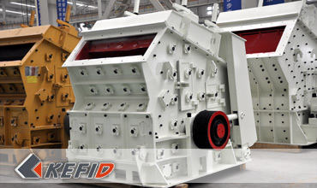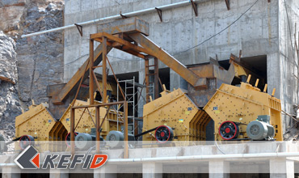

Главные особенности
1. большое загрузочное отверстие, высокая дробильная камера;
2. правильная кубическая форма продукции, и хорошая форма частиц;
3. жесткость лучше, ротор имеет большую инерцию вращения;
4. прочное износ, и механическое истирание маленько;
5. применяют новый ротор, более высокая производительность;
6. более дробильная степень, лучше дробильная функция, и низкое энергопотребление:
7. простая конструкция, экономичность и надежность.

Применения
Роторные дробилки используюься для крупного и мелкого дробления малой абразивности, таких как: известнят, доломит, мергель, мрамор, гипс и другие подобые материалы. Размер разгрузочного гранула можно регулировать, дробильные спецификации разнообразные.
Эта дробильная серия подойдёт для 100мм-500мм зернистостей, максимально не должно превышать указанного значения. В соответствии с расстоянием между молотом и подкладкой пользователь можно получает разные зернистости.

Принцип действия
Разрушение материала происходит за счет ударов отдельных кусков о била закрепленные на вращающемся роторе. Ударом била куски дробятся и отбрасываются на отбойные плиты. Куски материала, близкие по размеру к величине выходной щели, проходят через нее, а крупные куски снова попадают на била ротора и дробятся до требуемого размера. Таким образом, в роторных дробилках разрушение материала достигается за счет удара била, удара об отбойные плиты, а также удара кусков дробимого материала друг о друга.

Технические параметры
Модель | Норма (mm) | Размер входа (mm) | Макс. зернистость питателя (mm) | производительность(т/ч) | Мощность (кВт) | Масса (t)
PF1007 | Φ1000×700 | 400×730 | 300 | 15-30 | 37 | 6
PF1010 | Φ1000×1050 | 400×1080 | 350 | 50-80 | 75 | 12.5
PF1210 | Φ1250×1050 | 400×1080 | 350 | 70-130 | 110 | 16.5
PF1214 | Φ1250×1400 | 400×1430 | 350 | 90-180 | 132 | 19
PF1315 | Φ1320×1500 | 860×1520 | 500 | 120-250 | 200 | 24
PF1320 | Φ1320×2000 | 860×2030 | 500 | 160-350 | 260 | 27
Примечание: Любые изменения технических данных o Роторная дробилка серии PF не должно быть сообщено дополнительно.

Наша группа продаж
Kevin | Johnny | Peter
Контакты
Shanghai | Zhengzhou
Tel: +86-21-50458961  Fax: +86-21-50458962  E-mail: sales@kefidinc.com | Tel: + 86-371-67999255  Fax: +86-371-67998980  E-mail: david@kefidinc.com

Продукция | Галерея
Мобильная дробилка  на гусеничном ходу  Мобильная щековая дробилка  Мобильная роторная дробилка  Мобильная конусная дробилка  VSI мобильная дробилка  Стационарная дробилка  щековая дробилка  роторная дробилка  конусная дробилка  ударная дробилка  производственная линия  Линия для производство щебня  Линия для производство песка  мельница  VM вертикальная мельница  MTW трапецеидальная мельница  HGM мельница микропорошка  Европейская молотковая дробилка  трапецеидальная мельница  Мельница высокого давления  шаровая мельница  Мельница Raymond  Грохот & Пескомойка  вибрационный грохот  Спиральная пескомойка  колесная пескомойка  Питатель & конвейер  Вибрационный питатель  ленточный конвейер | Crushing  Mobile Crushing Plant  Stationary Crushing Plant  Jaw Crusher  Impact Crusher  Cone Crusher  VSI Crusher  Aggregate Production Line  Grinding Mill  Vertical Grinding Mill  MTW Series Trapezoid Mill  Micro Powder Mill  Trapezium Mill  High Pressure Mill  Raymond Mill  Ball Mill  European Hammer Mill  Screening & Washing  Vibrating Screen  Sand Washing Machine  Feeding & Conveying  Vibrating Feeder  Belt Conveyor  Delivery of Products  Technology  Workshop  Clients Visit and Exhibiton  Corporate Culture

